|  |  |  |  |  |  |  |
| --- | --- | --- | --- | --- | --- | --- |
| **FECHA DE EMISIÓN DEL INFORME** | **Día:** | 13 | **Mes:** | 09 | **Año:** | 2017 |

|  |  |
| --- | --- |
| **Número de Informe** | RLE 02 |
| **Nombre del Seguimiento** | Seguimiento Mapa de Riesgos Institucional de Corrupción y Gestión - agosto 2017 |
| **Objetivo del Seguimiento** | Revisión de los riesgos de los procesos, causas, verificación del diseño de los controles, su cumplimiento y efectividad, y avance del plan de respuesta a los riesgos de corrupción y de gestión. |
| **Alcance del Seguimiento** | Mapa de riesgos de procesos estratégicos, misionales, de apoyo, seguimiento y control, con corte 31 de julio de 2017 y una muestra aleatoria de riesgos de gestión. |
| **Normatividad** | Ley 87 de 1993, por la cual se establecen normas para el ejercicio del control interno en las entidades y organismos del estado y se dictan otras disposiciones,  Decreto 1537 de 2001, por el cual se reglamenta parcialmente la Ley 87 de 1993 en cuanto a elementos técnicos y administrativos que fortalezcan el sistema de control interno de las entidades y organismos del Estado.  Ley 1474 de 2011, por la cual se dictan normas orientadas a fortalecer los mecanismos de prevención, investigación y sanción de actos de corrupción y la efectividad del control de la gestión pública- Guía para la Gestión de Riesgo de Corrupción.  NTC - ISO 31000 Gestión del Riesgo, Principios y Directrices.  Guía para la Gestión del Riesgo 2015 - DAFP  Decreto 943 de 2014, por el cual se actualiza el Modelo Estándar de Control Interno (MECI)  Metodología de Administración de Riesgos V3  Marco internacional para la Práctica Profesional de la Auditoría Interna IIA - Norma 2120 Gestión de Riesgos |

|  |
| --- |
| 1. **ANÁLISIS Y OBSERVACIONES.** |

La Oficina de Control Interno dando cumplimiento a la Ley 1474 de 2011 “Por la cual se dictan normas orientadas a fortalecer los mecanismos de prevención, investigación y sanción de actos de corrupción y la efectividad del control de la gestión pública”, realizó la evaluación de riesgos la cual involucró un proceso dinámico e interactivo para analizar los riesgos que pueden afectar el logro de objetivos de la Entidad.

El Mapa Institucional de Riesgos de la Entidad es aprobado por Acta 002 del 28 de abril de 2017 remitido por la Oficina Asesora de Planeación en correo electrónico a la OCI para realizar la evaluación de los riesgos, en donde se revisó su evolución desde 01 de mayo de 2017 al 31 de julio 2017.

De la consolidación del Mapa Institucional de la Entidad teniendo en cuenta la Metodología de la Administración de Riesgos del DAFP, quedó conformado por 90 riesgos, de los cuales 33 son de Corrupción, 39 de Gestión, 9 de Seguridad de la Información, 3 ambientales, 2 de Seguridad y Salud en el Trabajo, 2 Públicos y 2 Financieros que se encuentran en zona de riesgo moderada, alta y extrema, es decir que en el mapa institucional de la entidad no se encuentran los de zona baja que no requieren plan de respuesta de acuerdo a lo que estipula la Metodología de Administración de Riesgos del DAFP.

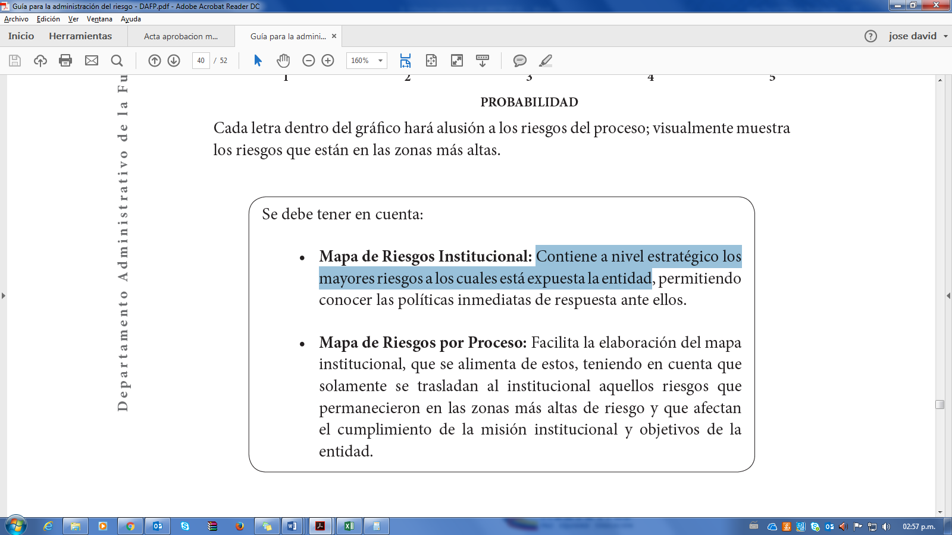

Por lo anterior, la Entidad aprueba como Mapa Institucional los riesgos que se encuentran en zona de riesgo moderada, alta y extrema como se presenta en el siguiente cuadro para un total de 90 riesgos con plan de respuesta:

|  |  |  |
| --- | --- | --- |
| **Mapa de Riesgos Institucional 2017** | | |
|
| **Tipo** | **Todos de riesgos** | **Con Plan de Respuesta** |
| Corrupción | 33 | 33 |
| Gestión | 82 | 39 |
| Seguridad de la Información | 11 | 9 |
| Ambientales | 3 | 3 |
| Seguridad y Salud en el Trabajo | 13 | 2 |
| Público | 4 | 2 |
| Financiero | 2 | 2 |
| **Total** | **148** | **90** |

**Metodología:** Para la realización de dicho seguimiento se tuvo en cuenta lo siguiente:

* **Planeación y Recopilación de información:** Mediante correo electrónico del 03 de agosto de 2017, dirigido a los jefes de grupos y enlaces de los procesos: Direccionamiento Estratégico, Reparacion Integral, Participación y Visibilización, Registro y Valoración, Gestión de la Información, Servicio al Ciudadano, Gestión De Talento Humano, Hechos Víctimizantes, Evaluación Independiente, Gestión Contractual, Gestión Jurídica, Gestión Interinstitucional, Gestión Para La Asistencia, Control Interno Disciplinario, Gestión Administrativa, Gestión Documental, Gestión Financiera, la OCI informó que el seguimiento se realizará con la finalidad de efectuar una revisión y análisis de la siguientes actividades:

1. Revisión de Riesgos.
2. Revisión de Causas.
3. Verificación del diseño de los controles, su cumplimiento y efectividad.
4. Cumplimiento y avance del Plan de Respuesta a los riesgos.

* **Revisión Documental:** La OCI realizó visita de seguimiento de manera presencial de acuerdo a la fecha y hora establecida en el cronograma de seguimiento que se envió a través del correo electrónico del 03 de agosto de 2017.
* **Revisión de Información:** Teniendo en cuenta la “Guía para la Gestión del Riesgo de Corrupción 2015 de la Presidencia de la República y DAFP”, se utilizó el formato en donde se encuentra el mapa de riesgos institucional de la Entidad**.**
* **Verificación de información:** En el seguimiento que se efectuó de manera presencial en cada uno de los procesos, la OCI solicitó las evidencias de los controles y las acciones del plan de respuesta de los riesgos de Corrupción y de Gestión.
* **Tamaño de la Muestra:** La OCI realizó un muestreo aleatorio simple de los riesgos de Gestión, de los cuales ocho (8) fueron elegidos al azar así:

**Tamaño de la población:** 115 (Corrupción 33 y Gestión 82)

**Tamaño de la muestra: 40**

**Muestra optima: 40**

**Porcentaje de la muestra: 35% (40/115 * 100)**

|  |  |  |  |
| --- | --- | --- | --- |
| **Vigencia** | **Riesgos** | **N° de Riesgos** | **Muestra** |
| 2017 | Corrupción | 33 | 33/33 * 100 = 100% |
| Gestión | 82 | 8/82 * 100 = 10% |
| Total de Riesgos | | 115 | 40/115 * 100 = 35% |

La Oficina de Control Interno dando cumplimiento a la Ley 1474 de 2011, efectuó la evaluación de los treinta y tres (33) riesgos de corrupción y siete (7) de gestión a través de la verificación de los controles, causas y acciones adelantadas, con el fin de analizar si estas efectivamente contribuyen o no a la mitigación o materialización de los riesgos.

Posterior a la revisión de las causas, se efectuó una verificación y análisis de diseño, cumplimiento y efectividad de los controles establecidos por los procesos de los cuarenta (40) riesgos seleccionados, de las cual se identificaron observaciones que fueron registradas en el formato Mapa de Riesgos Institucional de las cuales se destacan las siguientes:

* Riesgos y Causas:

Se revisó uno a uno la definición de los riesgos y sus causas que generan impacto sobre los objetivos institucionales o del proceso respecto de lo cual se evidencia que son pertinentes a cada proceso. Se observaron 41 riesgos y 133 causas en los 18 procesos.

* Controles:

En todos los procesos se verificó la calidad de los controles, las evidencias pertinentes y el seguimiento de los mismos. Se evidenció que de los 104 controles definidos, 100 controles se encontraron efectivos y 4 como no efectivos, así:

|  |  |  |  |  |  |
| --- | --- | --- | --- | --- | --- |
| **Proceso** | **Controles** | **Efectivo** | **No Efectivo** | **% de Efectividad** | **Observaciones** |
| GESTIÓN INTERINSTITUCIONAL | 2 | 0 | 2 | 0% | El Control no es constante |
| PARTICIPACIÓN Y VISIBILIZACIÓN | 9 | 8 | 1 | 89% | No entrega soportes de la verificación periódica |
| REGISTRO Y VALORACIÓN | 11 | 10 | 1 | 91% | Se identifica que las notificaciones no son efectivas |

Los controles efectivos se encuentran relacionados en el anexo 2.

* Acciones del Plan de Respuesta:

Como tratamiento al riesgo residual para los 41 riesgos de la muestra, se definieron 56 planes de respuesta de las cuales 40 presentaron avance del 71% teniendo en cuenta de la fecha de inicio y de la terminación de la acción.

Se aclara que algunos procesos no presentan avance para el tratamiento residual como se registra en el siguiente cuadro, ante lo cual se recomienda dar inicio a las mismas. Y así prevenir la materialización de los riesgos.

|  |  |  |  |  |
| --- | --- | --- | --- | --- |
| **Proceso** | **Plan de Respuesta** | **Acciones Adelantadas** | **% de avance de las acciones** | **Observaciones** |
| GESTIÓN INTERINSTITUCIONAL | 1 | 0 | 0% | • No presenta la evidencia del plan de respuesta de socializar con las partes de cada convenio, las responsabilidades que deben ejercer en el marco de una correcta supervisión del convenio atendiendo las actividades de cada parte, sin embargo, esta acción se cumple el 01 /01/2018. |
| GESTIÓN PARA LA ASISTENCIA | 2 | 0 | 0% | • Las actividades de plan de respuesta no se han desarrollado, pero se encuentran en tiempos establecidos para realizarlo. |
| SERVICIO AL CIUDADANO | 2 | 0 | 0% | • No presenta evidencia del plan de respuesta, pero se encuentran en tiempos establecidos para realizarlo. |

De manera general, se observó una correcta utilización del formato para la identificación de los riesgos que permite hacer un inventario de los mismos, definiendo en primera instancia las causas con base en los factores de riesgo internos en todos los procesos, se recomienda contemplar los factores de riesgo externos del contexto estratégico de la Entidad, como lo contempla la Guía para la administración del riesgo – DAFP pag, 20 y 23 – identificación de Riesgo.

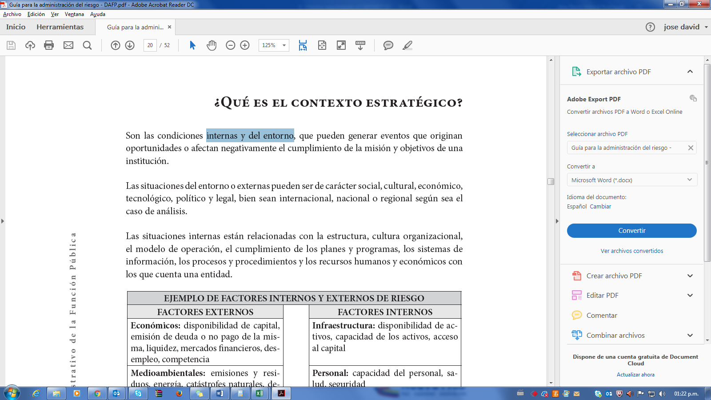

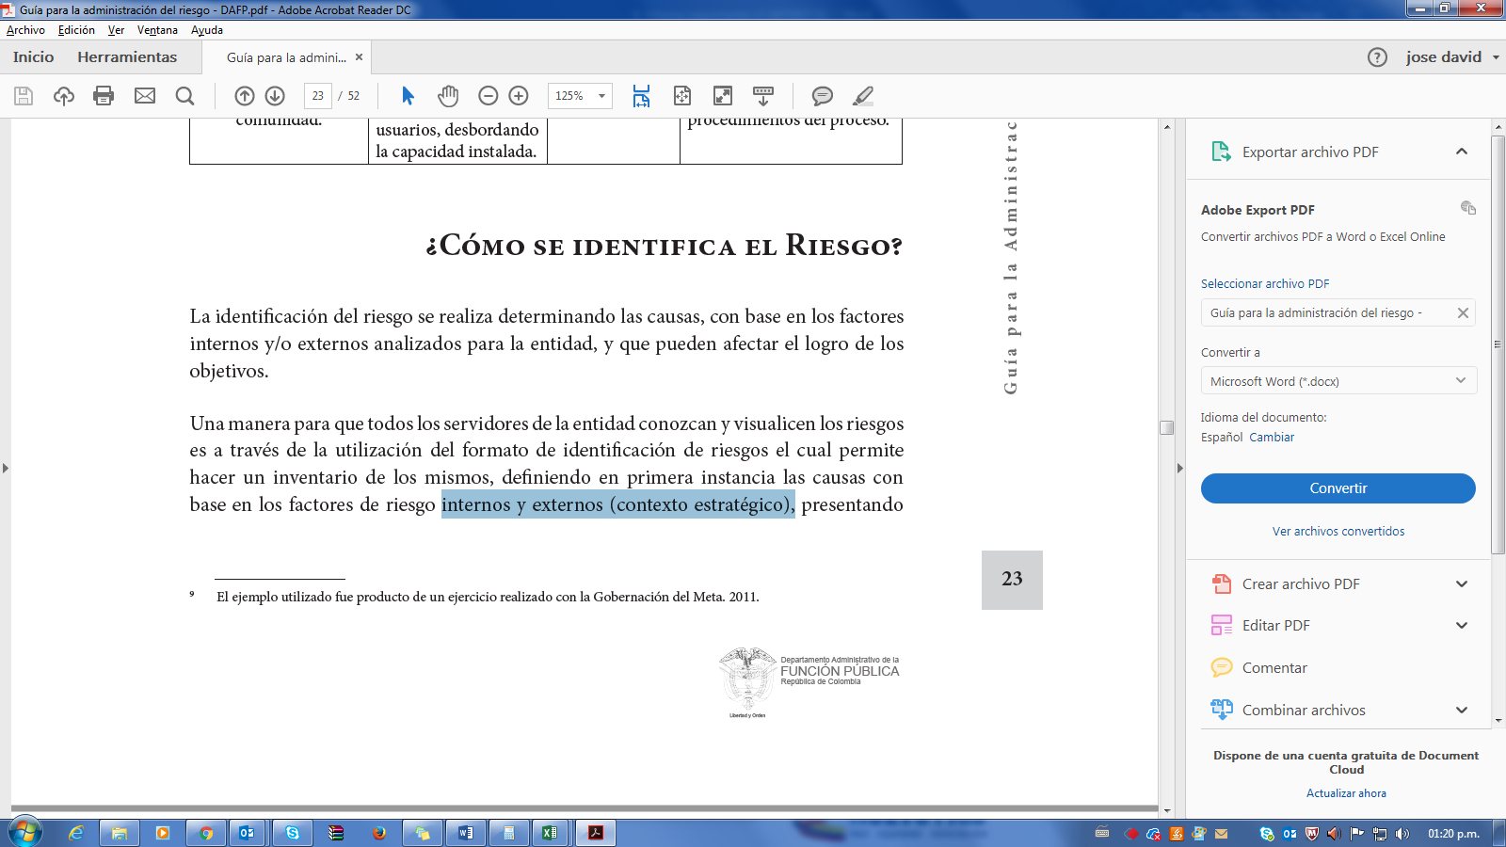

Finalmente se observa que la entidad formuló una política de Administración de Riesgo que es la siguiente*: “La Unidad administra, gestionando integralmente sus riesgos en los procesos estratégicos, misionales, de apoyo y de control, a fin de optimizar su eficacia y eficiencia a través de la identificación, análisis y valoración de riesgos y la definición de estrategias para su mitigación.”* Que se encuentra publicada en el siguiente link: <https://www.unidadvictimas.gov.co/es/quienes-somos/mision-y-vision/184>

|  |
| --- |
| 1. **CONCLUSIONES Y/O RECOMENDACIONES.** |

* De los 104 controles evaluadas, 100 son efectivos representados en el 96%
* De las 56 acciones de plan de respuesta para el tratamiento residual, 40 presentaron avance que en términos porcentuales ascienden al 71%
* La Entidad implementó de acuerdo con el **contexto interno** el Proceso para la Administración del Riesgo de acuerdo a la Guía para la administración del riesgo – DAFP, se identificaron diferentes tipos de riesgos en donde se analizaron, se valoraron y se formuló una política de Administración de Riesgo.
* Se recomienda contemplar los factores de riesgo externos del contexto estratégico de la Entidad, como lo contempla la Guía para la administración del riesgo – DAFP pag, 20 y 23 – identificación de Riesgo y tener en cuenta para la formulación del Mapa de Riesgos Institucional el Contexto de la Entidad (matriz DOFA) en especial las debilidades y amenazas. Estas acciones deben ser muy precisas y lo suficientemente analizadas, ya que representan debilidades del proceso que ponen en riesgo directo el éxito del proceso de acuerdo a la ISO 9001:2015 numeral 6.1.1.
* En el anexo 1 de este informe, se encuentra el seguimiento en detalle de cada uno de los procesos.
* En el anexo 2 de este informe, se encuentra datos estadísticos por proceso con observaciones.

|  |  |
| --- | --- |
| **APROBÓ** | **_________________________________** |
|  | **JEFE OFICINA DE CONTROL INTERNO** |

**ANEXOS**

**CONTROL DE CAMBIOS**

|  |  |  |
| --- | --- | --- |
| **Versión** | **Fecha del cambio** | **Descripción de la modificación** |
| 1 | 04/08/2014 | Creación del formato. |
| 2 | 09/03/2015 | Al revisar el formato se evidencia que la casilla fecha de informe está repetida. |
| 3 | 06/2017 | Se modifica formato y se adiciona firma aprobación del Jefe Oficina de Control Interno. |